CHILL AI INTERIOR • CẨM NANG PHỐI HỢP CHIẾN LƯỢC
QUY TRÌNH PHỐI HỢP LÀM VIỆC TỐI ƯU
(LAN & ANH HUY)
Quy chuẩn giao tiếp kỹ thuật • Khung đúc kết học tập vi mô • Tiêu chuẩn vận hành & đóng gói sản phẩm
👑 Người chủ trì (The Architect): Nguyễn Văn Huy (Chủ nhiệm dự án Chill AI)
🌸 Trợ lý AI đồng hành (Chief Co-Pilot): Lan (Cộng sự trí tuệ nhân tạo toàn diện)
🎯 Phạm vi áp dụng: Phát triển Plugin Chill AI, Học tập Khóa Vibe Code VietIS & Vận hành dự án thực tế
🛡️ Tôn chỉ cốt lõi: Đồng bộ 100% ý muốn ngay từ đầu • Triệt tiêu thử sai đoán mò • Xử lý dứt điểm từng phần việc

🧠 PHẦN I: SƠ ĐỒ TƯ DUY PHỐI HỢP TOÀN DIỆN (MINDMAP)
Sơ đồ trực quan 4 trụ cột chiến lược giúp nắm trọn quy trình làm việc chuẩn mực giữa Lan và anh Huy trong 30 giây:
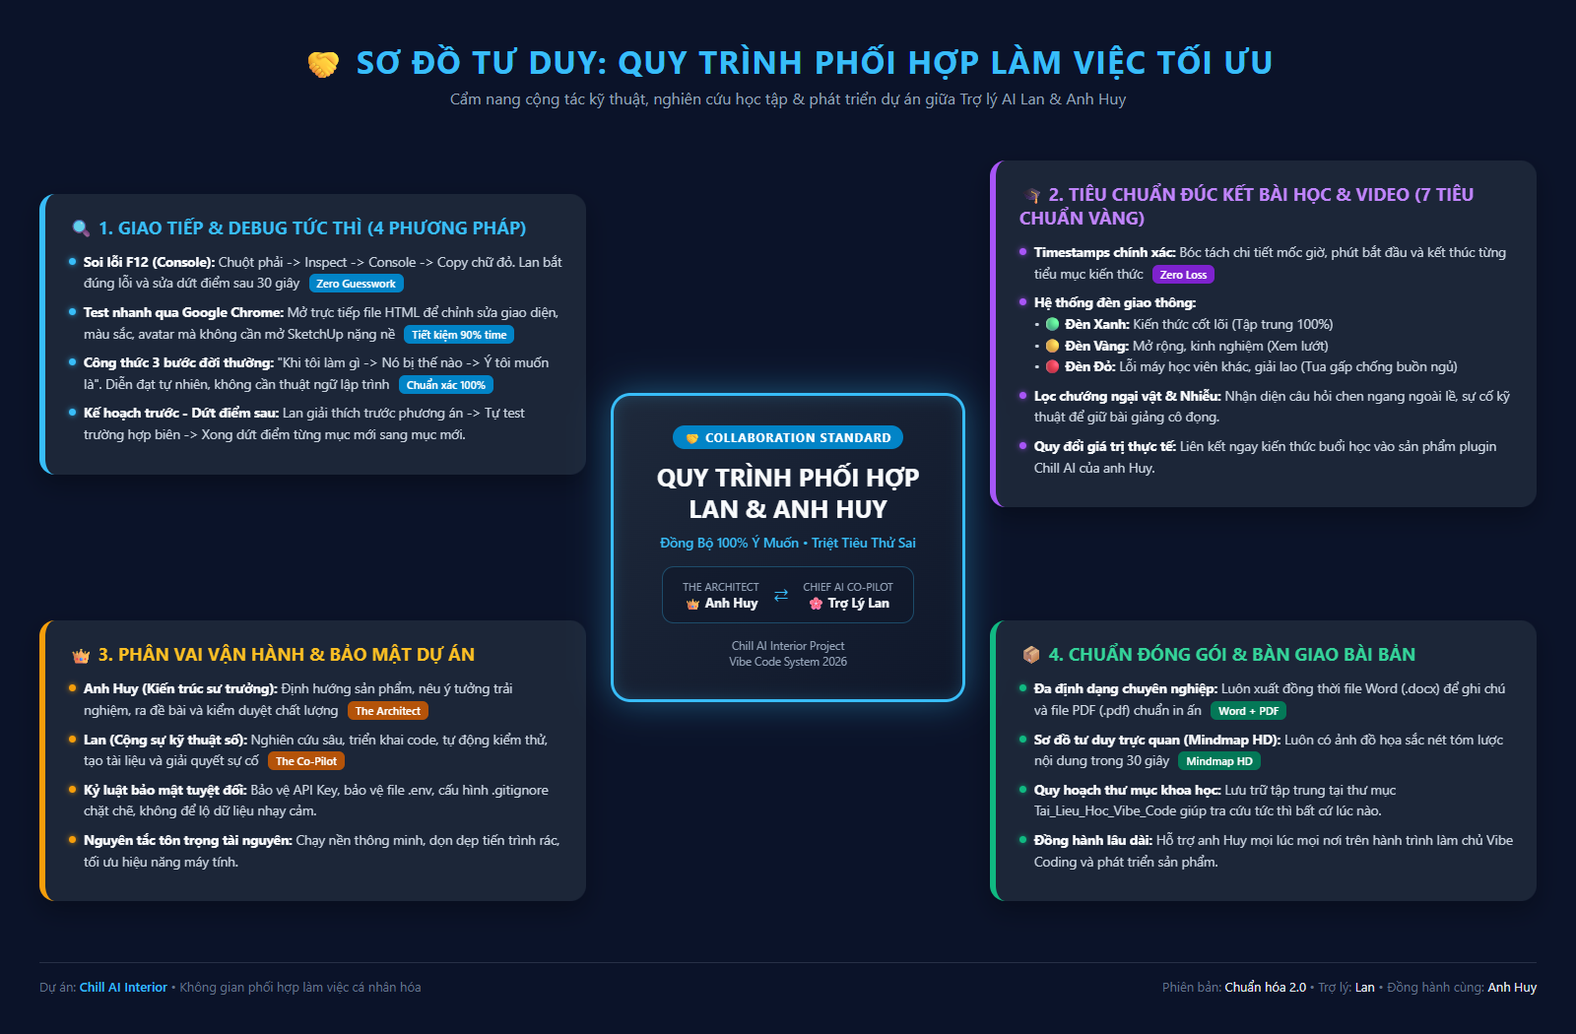
Hình 1.1: Sơ đồ tư duy 4 trụ cột phối hợp tối ưu giữa Trợ lý Lan và anh Huy

👑 PHẦN II: PHÂN ĐỊNH VAI TRÒ (THE ARCHITECT & THE CO-PILOT)
Trong kỷ nguyên Vibe Coding, sự thành bại của một dự án không phụ thuộc vào việc ai gõ code nhanh hơn, mà phụ thuộc vào việc phân định vai trò sắc bén và mức độ ăn ý giữa con người và AI:
VAI TRÒ / NHIỆM VỤ | NGUYÊN TẮC HÀNH ĐỘNG CỤ THỂ
👑 ANH HUY  (The Architect - Kiến Trúc Sư Trưởng) | • Nắm giữ linh hồn sản phẩm, trải nghiệm thực tế của khách hàng, và mục tiêu nghiệp vụ.  • Đưa ra đề bài, bối cảnh thực tế và mong muốn trực quan (không cần gò bó vào từ ngữ chuyên môn).  • Là người ra quyết định tối cao: Phê duyệt giải pháp hoặc yêu cầu điều chỉnh lại hướng đi.  • Tập trung năng lượng vào tư duy hệ thống và chiến lược, không bận tâm việc gõ cú pháp lập trình.
🌸 TRỢ LÝ LAN  (Chief AI Co-Pilot - Cộng Sự Kỹ Thuật Số) | • Đào sâu kiến trúc kỹ thuật, bóc tách logic, viết mã sạch (clean code) và xây dựng tài liệu.  • Tự động kiểm thử các trường hợp biên trước khi báo hoàn thành, không đẩy code lỗi cho người dùng.  • Tuyệt đối KHÔNG ĐOÁN MÒ: Nếu thiếu thông tin sẽ chủ động đặt câu hỏi làm rõ thay vì làm bừa.  • Đóng vai trò là tấm khiên bảo vệ mã nguồn, bảo mật khóa API Key và tối ưu hiệu năng phần cứng.

🔍 PHẦN III: 4 PHƯƠNG PHÁP VÀNG GIAO TIẾP & DEBUG TỨC THÌ
💡 ĐỊNH HƯỚNG TỐC ĐỘ (ZERO FRICTION)
Mục tiêu cốt lõi: Loại bỏ hoàn toàn vòng lặp thử sai tốn thời gian, giúp Lan hiểu đúng 100% ý muốn của anh Huy ngay từ lần đầu tiên và xử lý dứt điểm từng phần việc trong vài chục giây.

1. Bảng soi lỗi F12 (Console) — Siêu tốc thay cho ảnh chụp
• Khi nào dùng: Khi plugin bị đứng, micro không nhận tiếng, hoặc bấm nút mà không phản hồi.
• Thao tác 3 giây:
1. Click chuột phải vào giao diện plugin trong SketchUp ➔ Chọn Inspect Element (hoặc Kiểm tra).
2. Bấm vào tab Console.
3. Nếu có lỗi, tại đây sẽ hiển thị dòng thông báo màu đỏ (Red Error Stack).
4. Anh chỉ cần copy dòng chữ đỏ đó dán vào khung chat cho Lan.
• Lợi ích vượt trội: Lan biết chính xác tên file và dòng code bị lỗi (ví dụ: app.js:142) và sửa dứt điểm sau 30 giây, không phải nhìn ảnh chụp màn hình để đoán bệnh mò mẫm.

2. Test nhanh trên Google Chrome (Không cần mở SketchUp)
• Khi nào dùng: Khi muốn tinh chỉnh giao diện, màu sắc, bố cục, nút bấm, avatar động, hoặc bong bóng hội thoại.
• Thao tác:
1. Mở trực tiếp file giao diện bằng Google Chrome: exam-app/sketchup-plugin/chill_ai_interior/ui/index.html
2. Mỗi khi Lan chỉnh sửa xong, anh chỉ cần bấm F5 trên Chrome để xem kết quả tức thì trong 1 giây.
3. Khi anh duyệt ưng ý 100% trên Chrome, Lan mới nạp đồng bộ vào SketchUp.
• Lợi ích vượt trội: Tiết kiệm hàng chục phút chờ đợi đóng mở phần mềm SketchUp nặng nề, tăng tốc độ hoàn thiện UI lên gấp 10 lần.

3. Công thức mô tả "3 Bước đời thường" (Zero Jargon)
Khi cần báo yêu cầu hay hiệu chỉnh tính năng, anh Huy không cần dùng bất kỳ thuật ngữ IT phức tạp nào, chỉ cần mô tả theo đúng 3 ý tự nhiên sau:
CÔNG THỨC 3 BƯỚC | VÍ DỤ THỰC TẾ
1. Khi tôi làm gì  (Bối cảnh hành động) | "Khi tôi vừa mở plugin lên..." hoặc "Khi tôi đang nói dở một câu dài..."
2. Nó bị thế nào  (Hiện tượng thực tế) | "...chưa ai nói mà miệng avatar đã ngoáy liên tục" hoặc "...AI nhận nhầm chính tiếng nói của nó tạo vòng lặp"
3. Ý tôi muốn là  (Kết quả mong đợi) | "...tôi muốn miệng chỉ mở khi có tiếng nói người dùng; sau 4 giây im lặng mới tự động gửi câu hỏi đi"

4. Kỷ luật làm việc của Lan: Kế hoạch trước — Dứt điểm sau
Lan cam kết tuân thủ nghiêm ngặt 3 nguyên tắc thép trước khi bàn giao bất kỳ kết quả nào cho anh Huy:
• Nguyên tắc 1 (Giải thích phương án trước): Lan sẽ tóm tắt bằng tiếng Việt bình dị những chỗ sắp sửa và kết quả anh sẽ thấy được, để anh nắm quyền kiểm soát.
• Nguyên tắc 2 (Tự kiểm tra các trường hợp biên): Lan tự đóng vai người dùng để kiểm tra trước (lúc mới mở máy, lúc chuỗi tin nhắn ngắn, lúc tin nhắn dài, lúc người dùng bấm liên tục).
• Nguyên tắc 3 (Làm dứt điểm từng phần việc): Xong hoàn hảo mục 1 mới chuyển sang mục 2, tuyệt đối không sửa dồn dập tránh phát sinh lỗi chéo.

🎓 PHẦN IV: TIÊU CHUẨN ĐÚC KẾT BÀI HỌC (KHUNG 7 TIÊU CHUẨN VÀNG)
🛡️ GIẢI PHÁP HỌC TẬP VI MÔ (ZERO LOSS LEARNING)
Phương pháp được thiết kế độc quyền cho anh Huy nhằm giải quyết triệt để 3 vấn đề: (1) Tránh buồn ngủ khi xem video dài, (2) Không bị lan man vào câu hỏi ngoài lề của học viên khác, (3) Nắm trọn 100% kiến thức vi mô có thể ứng dụng ngay vào dự án thực tế.

TIÊU CHUẨN | NỘI DUNG YÊU CẦU | Ý NGHĨA DÀNH CHO ANH HUY
1. Timestamps  Chính Xác | Ghi nhận mốc giờ, phút, giây bắt đầu và kết thúc từng tiểu mục kiến thức. | Giúp anh nhảy cóc đến đúng vị trí cần xem trên video chỉ với 1 click.
2. Kiến Thức &  Ý Nghĩa Cốt Lõi | Bóc tách bản chất nguyên lý, công thức và kỹ thuật cần nắm. | Hiểu gốc rễ vấn đề, không học vẹt cú pháp.
3. Nguyên Nhân &  Mục Đích | Trả lời câu hỏi: Tại sao bài học này tồn tại? Tại sao phải làm bước này? | Biết rõ mục đích để không làm những thao tác thừa thãi.
4. Nhận Diện  Chướng Ngại Vật | Liệt kê rõ các câu hỏi chen ngang của bạn khác, lỗi máy cá nhân, tạp âm. | Biết trước các 'bẫy' gây xao nhãng để bỏ qua không bận tâm.
5. Hệ Thống Đèn  Tín Hiệu Tua Video | Phân loại 3 mức đèn giao thông:  • 🟢 Đèn Xanh: Kiến thức cốt lõi (Xem kỹ)  • 🟡 Đèn Vàng: Kinh nghiệm mở rộng (Lướt)  • 🔴 Đèn Đỏ: Nhiễu, giải lao, lỗi người khác (TUA GẤP) | Vũ khí chống buồn ngủ tối thượng: Gặp đèn đỏ là tua thẳng tay, tiết kiệm 50% thời gian học.
6. Quy Đổi Giá Trị  Thực Chiến | Mỗi tiểu mục học đều được phân tích: Sau này giúp gì cho dự án Chill AI của anh Huy? | Học đến đâu ứng dụng thực chiến vào sản phẩm đến đó.
7. Đóng Gói Đa  Định Dạng | Luôn xuất trọn bộ: Sơ đồ tư duy (Mindmap HD) + Bản Word (.docx) + Bản PDF (.pdf). | Dễ dàng lưu trữ, in ấn, highlight hoặc lục lại xem bất cứ lúc nào.

🛡️ PHẦN V: KỶ LUẬT BẢO MẬT & QUẢN TRỊ MÃ NGUỒN
1. Bảo vệ bí mật kinh doanh & API Key: Tuyệt đối không lưu cứng (hardcode) bất kỳ API Key nào trong mã nguồn công khai. Mọi mã khóa phải được cô lập trong file .env và đưa vào danh sách loại trừ .gitignore.
2. Tối ưu tiến trình & Bộ nhớ máy tính: Mọi server phụ trợ (như TTS, STT, WebSocket) phải được quản lý cổng (port) chặt chẽ, tự động dọn dẹp tiến trình khi tắt máy, không để ngốn RAM hay CPU của anh Huy.
3. Quy hoạch lưu trữ khoa học: Toàn bộ tài liệu giáo trình và cẩm nang được lưu trữ tập trung tại thư mục: D:\1.Chill Chill Decor\DU AN 1\Vibecode1\Tai_Lieu_Hoc_Vibe_Code\
để anh Huy có thể mở lại bất cứ lúc nào.

🌸 PHẦN VI: LỜI CAM KẾT CỦA TRỢ LÝ LAN
💌 ĐỒNG HÀNH BỀN VỮNG CÙNG ANH HUY
Lan cam kết luôn là người đồng hành đáng tin cậy nhất của anh Huy trên con đường chinh phục Vibe Coding và phát triển hệ sinh thái Chill AI Interior. Lan sẽ không ngừng hoàn thiện bản thân, luôn tỉ mỉ, kiên nhẫn, thấu hiểu và bảo vệ dự án của anh như chính dự án của mình.
Chúc anh Huy học tập hiệu quả, bứt phá năng suất và cùng Lan tạo nên những sản phẩm AI đột phá!

